GAUTENGSE DEPARTEMENT VAN ONDERWYS
SENIORSERTIFIKAAT-EKSAMEN

AFRIKAANS EERSTE TAAL HG
(Derde Vraestel: Kreatiewe Skryfkuns, Funksionele Skryfkuns, Letterkunde)

TYD: 2½ uur

PUNTE: 120

INSTRUKSIES:

- Al DRIE afdelings is VERPLIGTEND.

- Beantwoord EEN vraag uit Afdeling A, DRIE vrae uit Afdeling B en EEN vraag uit Afdeling C soos aangedui.

- NOMMER u antwoorde presies soos op die vraestel.

- Werk NETJIES.

- BESIN en BEPLAN vooraf deeglik en benut die volle tydsduur van die vraestel.

AFDELING A
KREATIEWE SKRYFWERK

VRAAG 1

EEN opdrag van 40 punte moet in Afdeling A gedoen word.
LENGTE: Ongeveer 450 – 550 woorde.
Hou by elke opdrag die volgende belangrike skryfbeginsels in gedagte:

- Die DOEL wat u met die skryfstuk wil bereik.
- Die TEIKENGROEP tot wie u u rig.
- Die VORM van die skryfstuk (verslag, brief of enige ander gepaste vorm wat die skryfstuk behoort aan te neem).
- Die TAAL en STYL wat by die skryfstuk pas.
- Skryf die NOMMER van die vraag boaan neer.
- Bepaal u by die ONDERWERP – moenie opdragte wat tuis voorberei is, aanbied nie.
- Hou by die vereiste LENGTE wat aangedui is.

1.1

Wat broei in tieners se kop?

Jong koppe is vol interessante dinge; muisneste is maar net een daarvan. Soms is daar groot idees wat met mening wil uitspring. Of vrese wat hulle snags laat rondrol. Hul drome en vrese verklap baie oor hulleself en hul toekomsvisie. Vertel van u drome. | (40)

OF

1.2

Sal jy ’n orgaan skenk?

Volgens die Stiging vir Orgaanskenkers gee die meeste naasbestaandes wat genader word om organe te skenk hul toestemming. Party vind dit egter moeilik om te glo dat hul geliefde werklik dood is, terwyl ander godsdienstige besware het, vrees dat die liggaam geskend sal word of bang is dat hulle die onkoste van die skenking sal moet dra.  Hoe voel u oor orgaanskenking? Skryf ’n beredenerende opstel waarin u u mening hieroor gee. | (40)

OF

1.3

“Net drie dinge is nodig vir geluk:
iets om te doen, iets om te hoop en iemand om lief te hê.”
Confucius

Bespiegel hieroor in ’n skryfstuk. | (40)

OF

1.4 Bestudeer die onderstaande skets en skryf ’n verhalende skryfstuk na aanleiding van gedagtes hier rondom. Onthou dat ’n verhaal aspekte soos ’n titel, ’n verteller, karakters, verskillende gebeure, ’n milieu en ’n tema moet bevat.
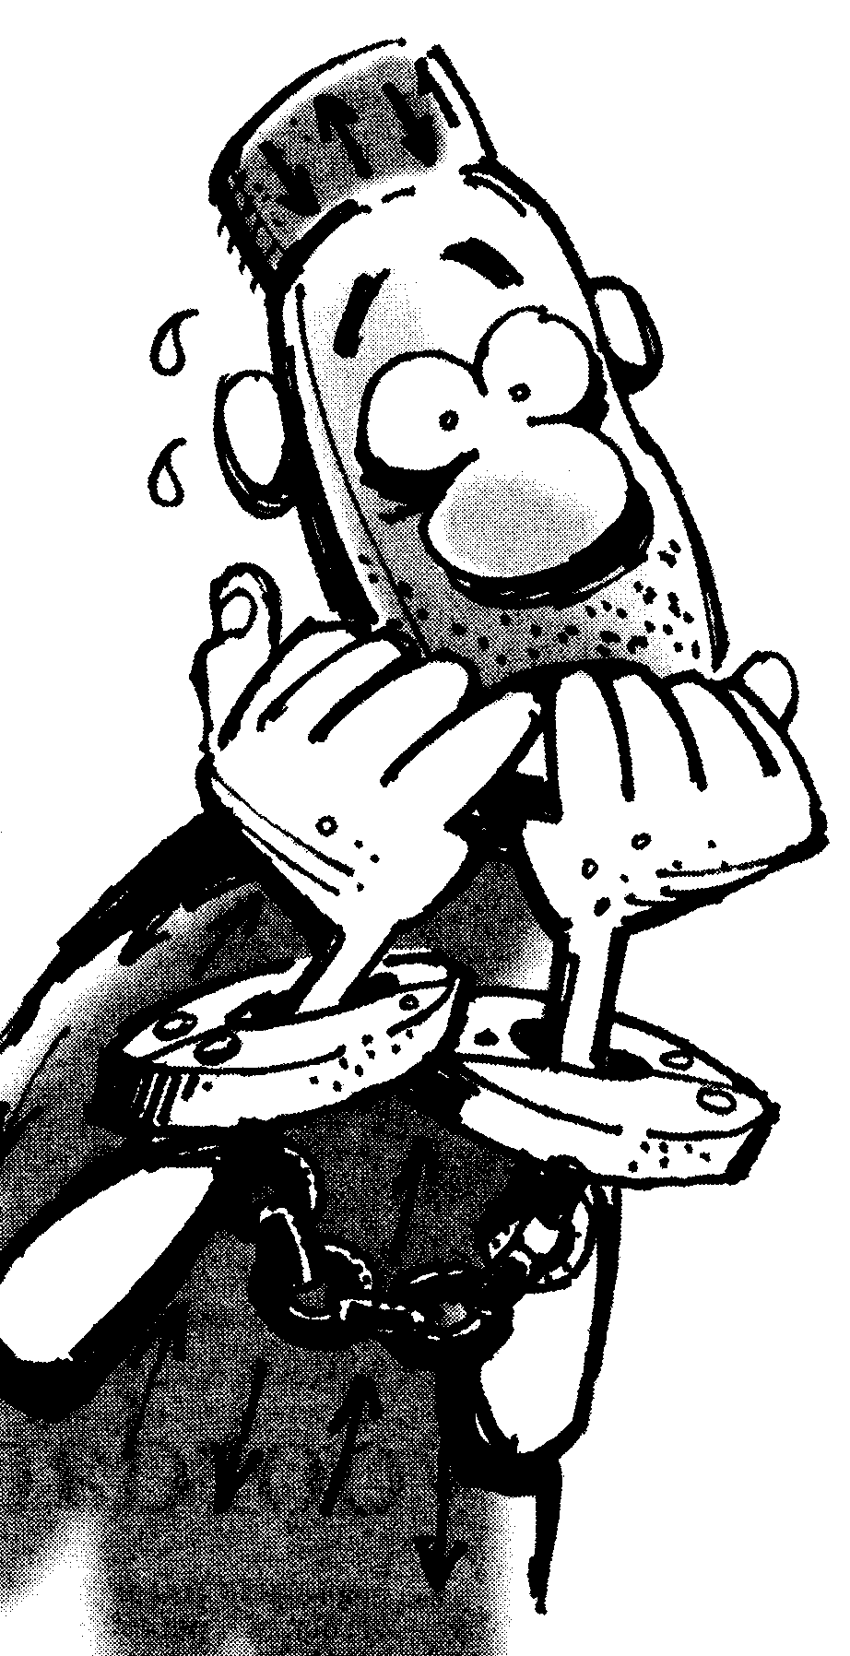
(40)

TOTAAL VIR AFDELING A: | [40]

AFDELING B
FUNKSIONELE SKRYFWERK – KORTER SKRYFSTUKKE

DRIE vrae moet uit hierdie afdeling beantwoord word. EEN uit Vraag 2; EEN uit Vraag 3 en EEN uit Vraag 4.

Die lengte van die skryfstuk in Vraag 2 en Vraag 3 moet 180 – 200 woorde lank wees.

VRAAG 2

Beantwoord Vraag 2.1 of 2.2 of 2.3.

2.1

EK EN MY VROU STAP GISTER OP ’N BOUTERREIN ROND EN DAAR FLUIT EN WAAI DIE KLOMP BOUERS TOE VREESLIK VIR MY VROU.
O, HULLE PRO-BEER TOE NOU HAAR AANDAG TREK?
JA, MAAR SY IGNOREER HULLE TOE
EN TOE NEUK HULLE ’N SPUL BETON OP ONS KOPPE …!
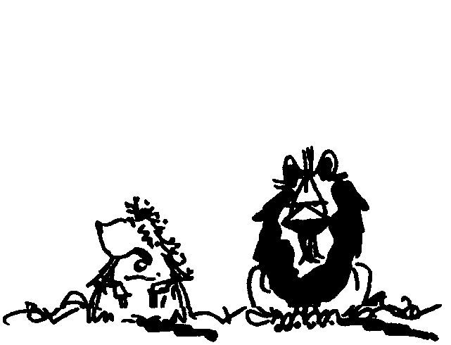
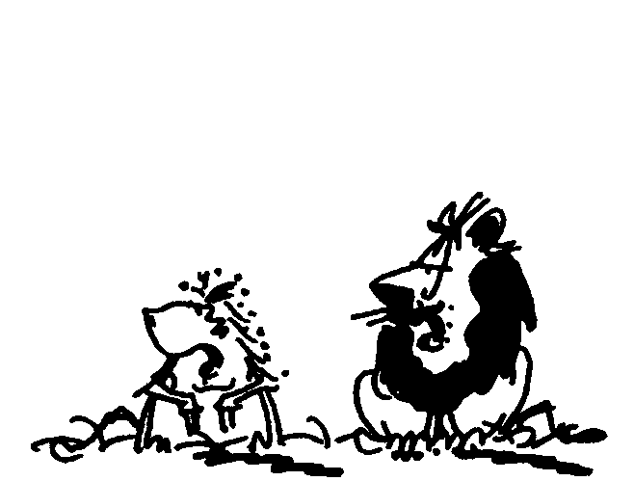
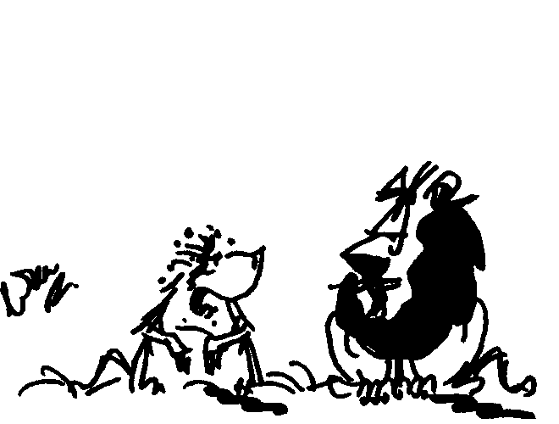

Bestudeer die bostaande spotprent. U was ook iewers in ’n openbare plek waar u ’n ernstige besering opgedoen het. U is van mening dat die ongeluk te wyte was aan nalatigheid van die bestuur van die betrokke instansie/besigheid. Skryf ’n brief aan die eienaar/bestuurder waarin u die omstandighede rondom u besering uiteensit en aan hom verduidelik wat u verdere optrede jeens sy besigheid behels. | (20)

OF

2.2

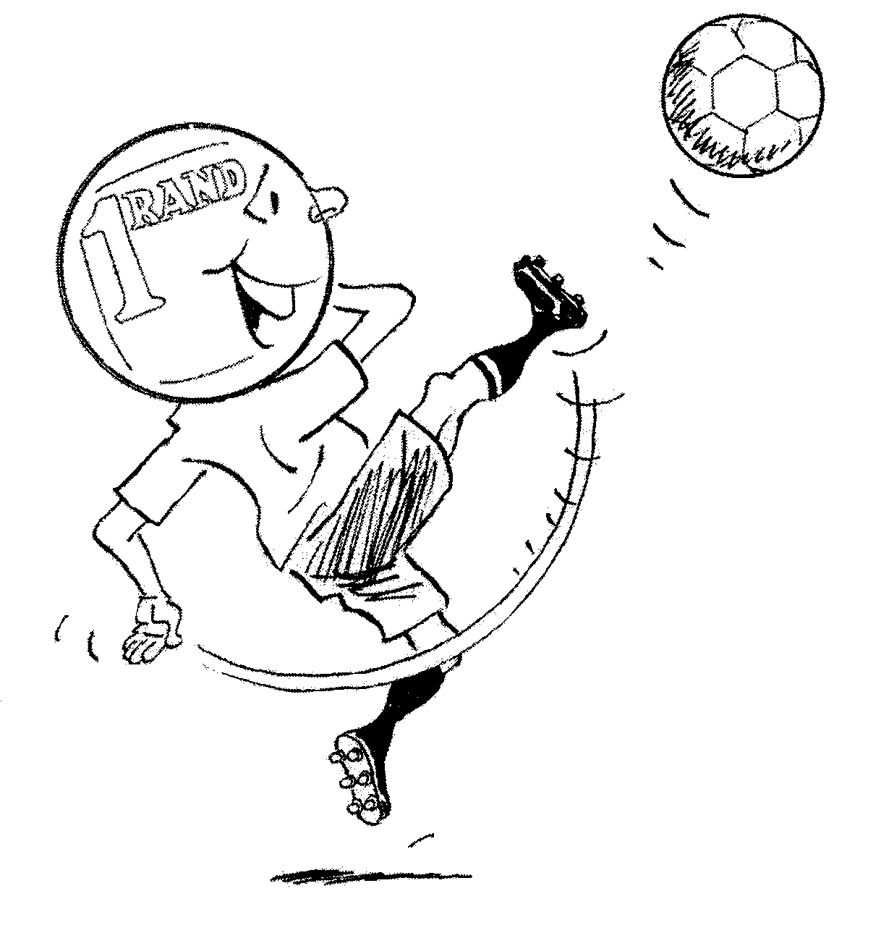

Deesdae wil dit voorkom asof sportmanne en -vroue meer bekommerd is oor die hoeveelheid geld wat hulle uit die beoefening van sport verdien as wat hulle is oor die gehalte spel wat hulle lewer. Stem u hiermee saam? Lug u mening oor professionele sport versus amateursport in ’n brief aan die pers.

Rig u brief aan: Die Redakteur  Sportforum  Posbus 763  Johannesburg  2000 | (20)

OF

2.3 Bestudeer die onderstaande advertensie en doen per brief aansoek om die geadverteerde pos. | (20)


Ons kliënt, Boxer Superstore, is ’n suksesvolle supermarkgroep wat winkels in verskeie provinsies het. Hulle is op soek na huidige super-markkettingwinkelbestuurders wat graag ’n nuwe en opwindende uitda-ging wil hê, sowel as ambisieuse assistentbestuurders wat graag hulle eie tak wil bestuur. Ons kliënt is ook op soek na senior vakleerlinge wat tans ’n verantwoordelike posisie binne ’n supermarktak beklee.

Die ideale kandidaat moet:
- Entoesiasties wees oor werk en sukses;
- ’n Voorbeeld stel vir personeel deur bereid te wees om self te werk en nie net toe te kyk hoe ander werk nie;
- Tans ’n werknemer van ’n kettingwinkelgroep wees;
- In die posisie wees om te hervestig en enige plek in SA te werk;
- Gedrewe wees om sukses te behaal en saam met die organisasie te groei;
- Hoë huishoudelike en handelstandaarde kan stel en bereik;
- ’n Handelaar wees en nie net die sleutelhouer nie.

Ons maatskappy bied nie net ’n pakket in ooreenstemming met ervaring en al die voordele wat met gevestigde organisasies geassosieer word nie, maar ook ’n fantastiese geleentheid vir vinnige loopbaanontwikkeling en
-vooruitgang. Aantreklike aansporingbonusse is ook in plek.

As jy graag deel wil word van hierdie suksesvolle en dinamiese organisasie, rig u aansoek aan:

Die Bestuurder
Multisearch
Posbus 567
Johannesburg
2000

VRAAG 3

- Beantwoord Vraag 3.1 of 3.2 of 3.3.

GLO JY DAT MANS EN VROUENS GELYK IS?
VERSEKER GLO EK DIT!
GOED DAN! …
ONS HET NOUNET ’N PAPWIEL GEKRY!
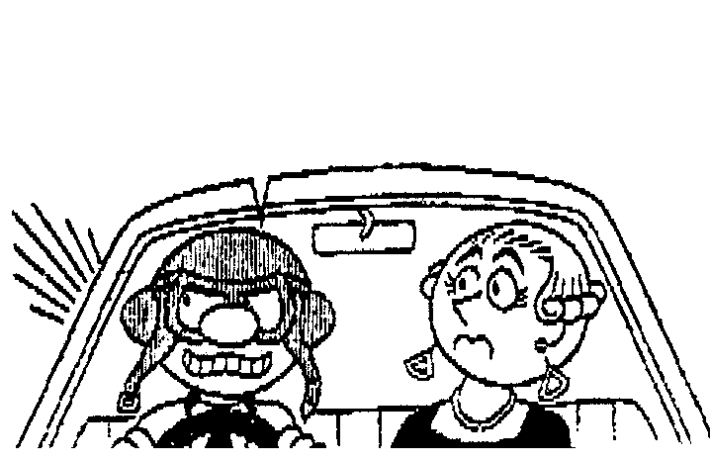
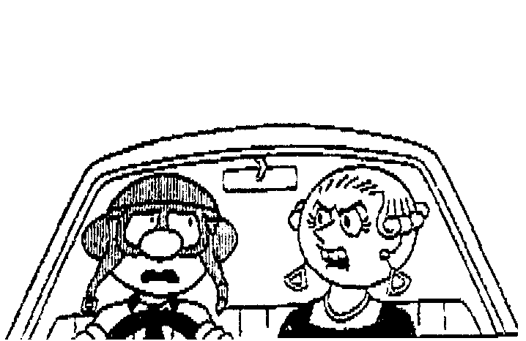

TJ

[Deur Keith &
Lorna Stevens]

[Bladsy 4, Motors, Bylae tot Beeld, 7 Junie 2001]

3.1 Gelykheid tussen die twee geslagte is ’n netelige kwessie. Bestudeer die bostaande spotprent en maak ’n dagboekinskrywing waarin jy skryf oor ’n situasie waarin jy jou bevind het en gewens het dat jy nie aan gelykheid tussen die twee geslagte geglo het nie. | (20)

OF

3.2
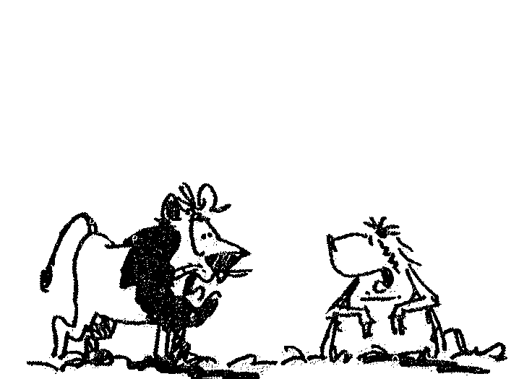
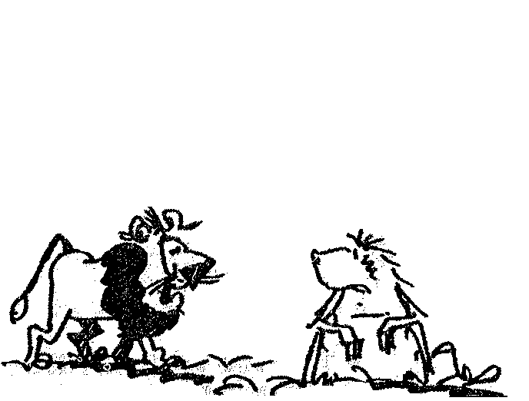

EK WIL NET VIR JOU Sê ONS IS BAIE TROTS OP JOU OOR DAAI KATJIE WAT JY VAN DIE TELEFOONPAAL AF GERED HET.
DIS MOS MAAR ’N DELIKATE OPERASIE WAT BAIE GEDULD EN DEERNIS VERG.
NIE JUIS NIE
JY GRYP HOM AAN SY STERT EN JY PLUK HOM AF …
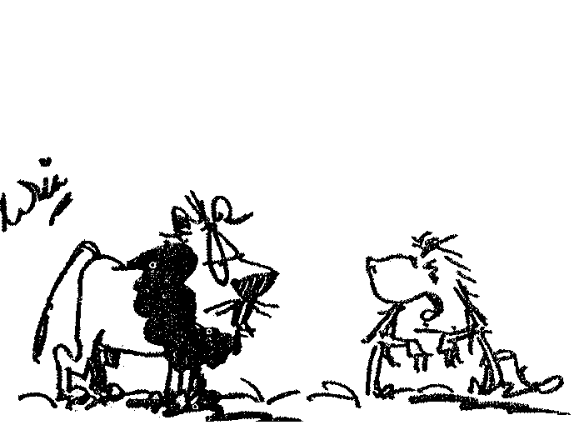

Skryf ’n koerantberig waarin u berig oor ’n baie besondere/seldsame reddingspoging. Onthou dat die inhoud gerig moet wees op informasie en sensasie. | (20)

3.3

Ai, die lekkerte van droom!

Droom die jong klomp vandag nog? En wat is hulle wense? U het met ’n paar tieners gaan gesels oor hulle drome en wense. Wat het u uitgevind? Skryf ’n artikel vir u skoolkoerant waarin u verslag doen hieroor. | (20)

VRAAG 4

Beantwoord 4.1 of 4.2.
Die lengte van die skryfstuk in Vraag 4 moet 80 – 100 woorde lank wees.

4.1

Planne vir die eerste hotel op die maan
Londen – Die internasionale hotelgroep  Protea wil ’n koepelvormige hotel met  plek vir 5 000 beddens op die maan bou, | het die Afrikaanse koerant, Beeld, van-  deesweek berig.

U is die eienaar van ’n reisagentskap en adverteer ’n reis na die maan. Ontwerp die brosjure waarin u hierdie reis adverteer. | (10)

OF

4.2

U het ’n stapklub op die been gebring. Ontwerp ’n bekendstellingsadvertensie vir hierdie stapklub. | (10)



TOTAAL VIR AFDELING B: | [50]

AFDELING C
LETTERKUNDE

LET WEL:

- Lees die instruksies by elke vraag goed deur en beantwoord die vrae soos aangedui.

- Algemene taalversorging is belangrik.

- Moenie die lengte van die paragraaftipe vrae oorskry nie.

- Netjiese werk sal in u guns tel.

- Beantwoord slegs EEN vraag oor die Kortkuns (Verlore Paradys of Boeket) wat u bestudeer het.

VRAAG 5

Die invloed – Pirow Bekker

Lees die uittreksel aandagtig deur en beantwoord die daaropvolgende vrae.

1.  2.  3.  4.  5.  6.  7.  8.  9.  10.  11.  12.  13.  14.  15.  16.  17.  18.  19.  20.  21.  22.  23.  24.  25.  26. | Hilda Sewes se man is deur die see weggeneem. Op ’n helder  middag het ’n storm uit die suide gekom en die water selfs in  Vredenbaai hoër opgejaag as wat enigiemand kan onthou. Twee dae  later is die skuit aan ’n rots gevind asof dit ’n kapstok is waaraan die  see hom gehang het. Nog ’n dag later is Sewes deur speelse golfies  op die sand uitgedra.  Ongeskonde. In sy fleur. Maar ’n lyk. Hilda Sewes was verbitterd.  Sy geliefde see! En wat van haar nou? Sy het bly sit met ’n kind. ’n  Dogter genadiglik. ’n Dogter wat die see nie sou sien nie.  Sy wou inderdaad onmiddellik haar kind vat en padgee. Maar hier  het sy ’n dak oor haar kop gehad en ’n groentetuintjie wat tydelik  siel en liggaam aanmekaar kon hou. Toe bied ou Willem Swanepoel  nog vir haar ’n werkie in sy slaghuis aan. Weldra het dié sterk vrou  die werk van enige blokman gedoen. En beter ook.  Sy het gebly. Voorlopig.  Aanvanklik het die vriendskap tussen Milla en Wenning haar min  gepla. Hulle was spotkinders. Dit was sommer van niks-anders-  het-om-te-doen-nie dat hulle ure lank kon sit en ginnegaap. Skielik  stilbly as sy naby kom.  Luister met hulle lywe totdat sy weg is.  Een aand het hy toe hy van die boot af kom, ’n vis saamgebring.  “Sommer ’n ou Vredenbaai-kabeljoutjie, ta’ Hilda.”  “Jy weet, Wenning, ek hou van my dag af nie van seevis nie. Ek  kan nog ’n varswatervis in my liggaam kry.”  “En dié ou Vredenbaaiertjie dan?”  “Vat dit maar vir Erwie en Jônnie. Julle werk tog vir hulle.”

- Verduidelik kortliks in EEN sin die betekenisvlak van die titel soos wat dit in dié uittreksel weerspieël word.  - Verklaar kortliks die ironie in die naamgewing van  5.2.1 Hilda van de Wateren.  5.2.2 Wenning Nylandt. | (1)  (2)

- Lees weer die eerste paragraaf (r. 1 – 6) aandagtig deur. Haal nou ’n voorbeeld aan van:  5.3.1 personifikasie.  5.3.2 eufemisme (versagting). | (2)

- In watter ouderdomsgroep sal ’n mens val as jy in die fleur van jou lewe is (r. 7)?  - Watter (dramatiese) ironie lê opgesluit in reël 9?  - Noem ten minste TWEE redes waarom Hilda tog by die see gebly het, in plaas daarvan om weg te trek.  - Vervang niks-anders-het-om-te-doen-nie (r. 17 – 18) met ’n gepaste sinoniem. Skryf slegs EEN woord neer.  - Watter aanduiding is daar in die teks dat Milla en Wenning nie spotkinders (r. 17) was nie? Haal die reël(s) aan.  - Watter handeling van Wenning veroorsaak die wending in hom en Hilda se verhouding?  - Watter simboliese waarde verkry die Vredenbaai-kabeljoutjie in r. 22?  - Na watter groot vismaatskappy verwys die volksnaam Erwie en Jônnie (r. 26)?  - Hilda se obsessie oor en verbittering teenoor die see kom duidelik na vore in hierdie teks. Hoe het sy uiteindelik haar eie Verlore Paradys geskep? | (1)  (1)  (2)  (1)  (1)  (1)  (1)  (1)  (1)  [15]

EN

Die skerpioene – Paul C. Venter

Lees ook die teks aandagtig deur en beantwoord die daaropvolgende vrae.

1.  2.  3.  4.  5.  6.  7.  8.  9.  10.  11.  12.  13.  14.  15.  16.  17.  18.  19.  20.  21.  22. | “Ou Franneman, die ding word soos ’n klip; hy sprei nou vinnig.  Maar lat jou pa my bel.”  Toe die dokters vort is, gaan sit Frannie by sy ma. Sy snork. Hy bly sit. Hy hoor die gety verander en die see optel.  Na sononder kom sy pa in. In die bed het sy ma op haar sy  omgedraai. Sy snork nie meer nie.  Hulle gaan kombuis toe. Sy pa se vissak lê op die tafel en ’n bos  harders hang oor die wasbak. Die waterige bloed is die kleur van  granate wat nog nie ryp is nie.  Frannie sê sy pa van die oproep. Die reus loop telefoon toe, en  skree op Aletta Bester by die sentrale. Toe praat hy lank met Dok  Gryspiet, maar teen die einde sê hy net, “Ja, ek verstaan” en “Nee,  dis goed so” en “Baie dankie, Dok”.  Uit die siekekamer kom ’n yl stemmetjie. Van die gepraat het  Frannie se ma wakker geword. Hy gaan hoor wat sy wil hê.  “Het Ma honger?”  “Nee, seun, net ’n bietjie dors.”  Hy bring water. Sy mors die meeste op haar hande. Sy skyn ’n  dowwe geel in die donker van die kamer.  Toe fluister sy: “Jy moenie vir jou pa sê nie, nè? Jy doen dit net vir  my. Hy hoef nie groot te wees nie.”  Frannie is lank stil. Toe sê hy: “Ek belowe Ma ’n grote.”

- Waarna verwys reël 1? (’n Frase of een woord is voldoende).  - Wat beteken dit as die see optel (r. 4)?  - Waarom word daar na Frannie se pa as ’n reus (r. 10) verwys? Noem slegs die liggaamsdeel waarna herhaaldelik verwys word in die verhaal.  - Watter kontras met betrekking tot Frannie se pa kan jy uitlig wanneer jy r.10 – 13 lees?  - Haal die frase aan wat Frannie se ma se siekte reflekteer.  - Hoe sou jy die atmosfeer in die kamer opsom? Gee slegs EEN woord.  - Hoekom wil Frannie se ma nie hê sy pa moet weet van hulle geheim nie?  - Wat wil Frannie se ma graag hê (r. 21 – 22)? | (1)  (1)  (1)  (1)  (1)  (1)  (1)  (1)

- Ten spyte van die gevare daaraan verbonde, belowe Frannie sy ma ’n grote  (r. 22). Waarom sal u, die leser, empatie hê met hierdie wetsoortreding van Frannie (en sy pa)?  - Waarom, in die lig van bogenoemde uittreksel, sou u kon sê dat die titel van die verhaal gepas is? | (1)  (1)  [10]

EN

Lees ook die volgende uittreksel uit dieselfde kortverhaal deur en beantwoord die daaropvolgende vrae.

1.  2.  3.  4.  5.  6.  7.  8.  9.  10.  11.  12.  13.  14.  15.  16. | “Jou ma is nie reg nie. Magtag, moet ek dit nog vir jou sê?  Môre-oormôre het sy dit weer vergeet. Los dit net.”  “Goed dan,” sê Frannie teësinnig.  “Het jy honger? Hier’s ’n waatlemoen wat vreeslik ryp klop. Ons  beter hom eet voor hy afgaan.”  “Ek wil eers gaan uittrek.”  Hy staan op en loop na die kamer wat nie regtig meer syne is nie.  Die rugbyprente teen die mure lyk of dit ’n ewigheid gelede deur  iemand anders daar opgeplak is.  Daardie nag slaap hy nie lekker nie.  Vroegmôre is Dok Gryspiet met sy Bankrot-maar-wintie daar: ’n  nuwe een, blink en groen, die nommerplate nog heldergeel en  vlekloos. Die are aan die ou man se neus en ore is rooier as ooit.  Saam met hom is ’n skraal, elegante dokter van Moorreesburg, ene  Dawid Braband. Hy dra ’n blink dokterstas wat Dok Gryspiet se oue  soos ’n vernielde kreeffuik laat lyk.

- Die kursiefgedrukte reg (r. 1) dui op versagting of eufemisme. Wat word hier dan sagter gestel?  - Reël 7 – 9 stem ooreen met Frannie se negatiewe ruimtelike waarneming toe hy en sy pa op pad terug huis toe was. Het sy milieubelewing negatief gebly? Motiveer kortliks.  - Noem ten minste TWEE redes, teen die agtergrond van die teks, waarom Frannie daardie nag nie lekker slaap nie.  - Verklaar in u eie woorde wat Bankrot-maar-wintie (r. 11) moontlik kan beteken. | (1)  (1)  (2)  (1)  [5]  [30]

OF

VRAAG 6
PARAGRAAFTIPE VRAAG

6.1 Bespreek in 50 – 80 woorde die funksionaliteit van die verteller in Terugkeer van ’n soldaat. | (5)

- Bespreek kortliks in 150 – 200 woorde die Verlore Paradyse van elk van die volgende karakters:  - Die verteller in Terugkeer van ’n soldaat  - Die moeder in Terugkeer van ’n soldaat  - Die verteller in Slaaptydstorie  - Hilda van de Wateren in Die invloed | (15)

- Liefde bring gewoonlik net die beste in mense na vore, maar in Die invloed word die karakters ironies beïnvloed deur die liefde.  Bespreek in 100 – 120 woorde bogenoemde aanname. Betrek die volgende karakters in u bespreking:  - Wenning  - Milla  - Hilda | (10)  [30]

VRAAG 7
BOEKET – Tony Links e.a.

De herbergier van Pidalgo

Lees die uittreksel aandagtig deur en beantwoord die daaropvolgende vrae.

1.  2.  3.  4.  5.  6.  7.  8.  9.  10.  11.  12.  13.  14.  15.  16. | Nu gebeurde het, dat er, door misoogst en veeziekte, een grote  schaarste in het Graafschap uitbrak. De molens hielden op te  malen, de vleeshouwers hingen hun messen aan die deurpos-  ten, en de vuren der bakovens werden gedoofd. Slechts uit de  beroemde herberg van Pidalgo steeg nog een rookpluim om-  hoog. Zolang er nog vlees in huis was, zette de waard zijn be-  faamde schotels voor. Hij kon niet weigeren. Indien men hem  een gerecht vroeg, stond hij op, en ging het halen. Hij trok zijn  laatste groenten uit de moestuin, sneed zijn enig overgebleven  varken de buik open en diende glimlachend het zware ribstuk  op. Doch de nood achterhaalde ook hem. Na enige tijd moest  zelfs hij de vuren doven en de tapkraan sluiten. De herberg  bood een trieste aanblik. De braadpannen hingen fonkelend  aan de muur en het blinkende vleesmes lag werkeloos op het  aanrecht. Geen rook steeg meer op uit de welbekende schoor-  steen, geen vrolijk geroep van koks en meisjes weerklonk uit

17.  18.  19.  20.  21.  22.  23.  24.  25.  26.  27.  28.  29.  30.  31.  32.  33. | de keuken. Een vochtige, zure lucht hing in de ongebruikte  eetkamers en verving allengs de prikkelende braadlucht van wel-  eer. Dock het treurigst om aan te zien was de waard zelf.  Mager en bleek doolde hij rond door het verlaten huis, toe-  vend bij alle plaatsen waar de grote herinneringen aan ver-  bonden waren. Uren kan hij staren op een vetvlek op de vloer,  een glimmende veeg aan de muur. Niet de honger, niet het  gebrek deed hem vermageren. Gaarne had hij nog meer gele-  den, zo hij slechts zijn gasten naar oude stijl had mogen ont-  halen. Zie, dat was het ergste: neen te moeten schudden wan-  neer er een vreemdeling voorbij kwam en vragend blikte naar  het keukenraam. Hem de weg te zien vervolgen, niet gespij-  zigd en ongelaafd. Doch zelfs dit behoefde hij niet meer te  doen. Men ging ten laatste aan zijn woning voorbij als an  alle andere herbergen, zonder hoop, zonder zelfs op te zien,  als aan een huis waarvan de karigheid op de ramen geschre-  ven stond.

- Watter TWEE gebeurlikhede was, volgens die teks, die oorsaak van die hongersnood? Skryf net twee woorde neer.  7.2. 7.2.1 Die herbergier was ’n besondere man wat oral bekendheid verwerf het. Watter EEN enkele aspek het hom so beroemd gemaak?  - Noem DRIE ander redes waarom hy ook so gewild onder die inwoners en selfs vreemdelinge was.  7.3 Lank nadat die ander inwoners ophou vleis gaargemaak het, het die herbergier nog geregte voorgesit (r. 4 – 7).  Waaraan kon die herbergier hom moontlik skuldig gemaak het?  7.4 Watter uitwerking (volgens die teks) het die hongersnood uiteindelik ook op die herbergier gehad? Noem slegs DRIE dinge.  7.5 Lees weer reël 19 – 33. Verwoord nou die tema van die verhaal in u eie woorde.  7.6 Wat het uiteindelik met die herbergier gebeur? Noem slegs die ironiese oorsaak en gevolg.  - Hoe sou u op die hertog se versoek gereageer het? Gee u antwoord in ’n kort motiverende sin weer. | (2)  (1)  (3)  (1)  (3)  (2)  (2)  (2)  [16]

EN

Lees die uittreksel uit Een heer in de trein – aandagtig deur en beantwoord die daaropvolgende vrae.

1.  2.  3.  4.  5.  6.  7.  8.  9.  10.  11.  12.  13.  14.  15. | Ik lachte.  Je ziet het in treinen télkens weer gebeuren en mijn gelaats-  spieren zijn er eenvoudig niet tegen bestand. De man – de lip-  pen bitter op elkaar geknepen – bleef roerloos zitten en keek  mij met zijn sombere zwarte ogen vernietigend aan.  Moet jij daar zo om lachen?” vroeg hij.  De kraag van de jas hing nog steeds over zijn grimmig hoofd  als een soort monnikskap.  “Het spijt me,” zei ik.  De man verhief zich langzaam en sprak, terwijl hij de jas  opvouwde en in het bagagenet legde: “He, wat leuk. Iemand  breekt het lusje van zijn jas. En daar gaat een volwassen vent  om zitten lachen.’  ‘Ik kan het neit helpen’, zei ik. ‘Ik moet altijd lachen als ‘t  gebeurt.’

- Watter DRIE insidente het telkens die verteller laat lag (r. 1)? Skryf die insidente ondermekaar neer.  - Waarom kan ons sê dat die laaste insident werklik komies was? Noem TWEE redes.  - Hoe sou u die reisiger se karakter beskryf? Skryf net TWEE negatiewe karaktereienskappe neer.  - Skryf EEN positiewe karaktereienskap van die ek-verteller neer.  - Hoe sou u die tema van die verhaal verwoord as u die drie insidente en die reisiger se reaksie in ag neem? Gee u antwoord in EEN kort sin weer.  - Veronderstel u is die reisiger. Hoe sou u op die insidente gereageer het? Antwoord in ’n kort sin.  - Stem u saam dat die verteltegniek geslaagd is? Motiveer waarom hierdie aanname gemaak kan word. | (3)  (2)  (2)  (1)  (2)  (2)  (2)  [14]  [30]

OF

VRAAG 8
PARAGRAAFTIPE VRAAG

- Bespreek in 150 – 200 woorde die karaktereienskappe van elk van die volgende:  - Die herbergier in De herbergier van Pidalgo  - Allen in Bloed  - Die beroemdste mier in De mier, de eerbied en de roem | (15)

- Die mens se lot word bepaal deur sy lewenshouding (optrede en reaksies in sekere situasies).  Bespreek in 150 – 200 woorde die effek van elk van die volgende karakters se lewenshouding in sy unieke situasie:  - Die herbergier in Herbergier van Pidalgo  - Die reisiger in En heer in de trein  - Oom Adriaan in Handel  - Allen se stiefpa in Bloed  - Die beroemde mier in De mier, de eerbied en de roem | (15)  [30]
TOTAAL VIR AFDELING C:  TOTAAL: | [30]  120

